Конспект урока на тему: «Прибавление и вычитание числа 3»

Тема: прибавление и вычитание числа 3. Приёмы вычислений.
Цель:научиться пользоваться приемами сложения и вычитания числа 3.
Результаты:
Предметные умения | Метапредметные умения
 | Регулятивные | Коммуникативные | Личностные
Умение пользоваться приемами прибавления и вычитания числа 3 | Умение планировать, контролировать и оценивать учебные действия в соответствии с поставленной задачей | Умение оценивать себя; работать в паре и оценивать товарища.  Умение строить речевые высказывания.

Ход
- Орг. Момент
Начинается урок,
Он пойдёт ребятам впрок.
Постарайтесь всё понять -
И внимательно считать.
- Акт. Знаний
У нас сегодня с Вами урок-путешествие. Куда мы только не попадем. Но места эти будут непростыми. Все они связаны с царицей наук – математикой.
Первая остановка – математический причал. Необходимо выражение соединить с ответом. К доске будете выходить по очереди. Все остальные выполняют, проверяют. Верно – хлопают, неверно – топают.
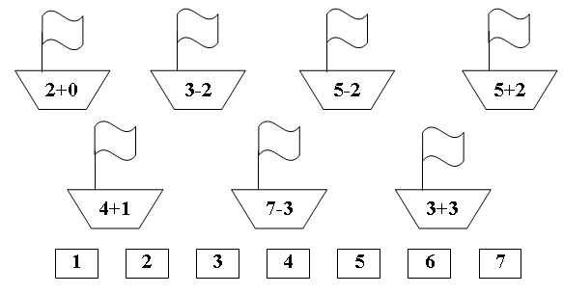
(Выходят к доске по очереди, каждый ответ проверяют: правильно – хлопают, неверно – топают).

- Постановка цели
Вторая остановка – остров внимательности. Решить примеры и найти лишний пример в каждом столбике:
8+2 = 5 – 3=
5+3 = 10 – 2=
3+2 = 5 – 2=
(1 –ый вариант решает первый столбик, 2- ой вариант – второй столбик. Меняются карточками, проверяют: правильно +, неправильно -. Затем каждый ищет лишний пример. Лишние примеры выносятся на доску)

5 – 3=
5+3 =
Как вы думаете, для чего матрос выделил для нас именно эти примеры? Как вы думаете, чем мы будем заниматься? (учиться приемам сложения и вычитания числа 3)
- Работа по теме
С этой станцией мы тоже справились. А оказывается, что на этом острове есть пещера, но вот беда, стоят там стражники. И не умеющих вычитать и складывать число 3, они на эту гору не пускают. Поэтому выполним следующее задание: с помощью каких чисел можно получить число 3?
На доске (слайде презентации)
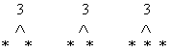
Как вы думаете, что я попрошу Вас сделать? (вставить пропущенные числа) Вставляют (2 и 1, 1 и 2, 1 и 1 и 1.) Что мы сейчас делали? (повторяли состав числа). Зачем это нужно? (чтобы легко вычитать и складывать).
А теперь проверим в действии
Реши примеры:
1 вариант | 2 вариант
5 – 1 -2 = 2  6-2-1=3 | 5+1+2=8  6+2+1=9
Решили – поменялись. Проверили.

Путешественники должны уметь решать задачи. Посмотрим, как вы с этим справитесь! Решите примеры.
4 – 1 – 1- 1 = 1 и 4 + 1+1+1 = 7
Почему возможна такая запись? (если 3 представить, как сумму трех 1, то можно вычитать так – 1, -1, -1).
Чтобы пройти в пещеру, нужно произнести заветные слова. Слова эти – наш вывод. Все вместе, хором. (Число 3 можно вычитать и прибавлять частями – сначала 1, а потом 2 или сначала 2, а потом 1, или сначала 1, потом 1, потом еще 1)
- Закрепление
Мы с Вами оказались в пещере, а знаете, что там есть? Хотите узнать? Но для этого нужно выполнить еще одно задание.
Реши задачу:
У пирата было 7 монет. Он отдал три монеты разбойникам. Сколько монет осталось у пирата?

- Подведение итогов
Справились. Хотели узнать, что там в пещере? Пожалуйста! (из сундука вылетает свиток с вопросами: Чему учились? Какой вывод сделали?)

- Рефлексия
Работа сделана, а ее нужно оценить: покажите три пальчика, если вы сегодня были уверенным путешественником, 2 – если вам необходима была помощь при путешествии, 1 – если вам было тяжело путешествовать сегодня.
Спасибо! До свидания!

